Microsoft sql management studio yardımıyla veritabanına bağlantı sağlandı ve bir adet database diagram oluşturulup, tablolar, tablolardaki veri tipleri ve bunların diğer tablolardaki ilişkileri tasarlandı. Bu işlem tamamlandığı zaman tablolar diagram tarafından otomatik olarak oluşturuldu.

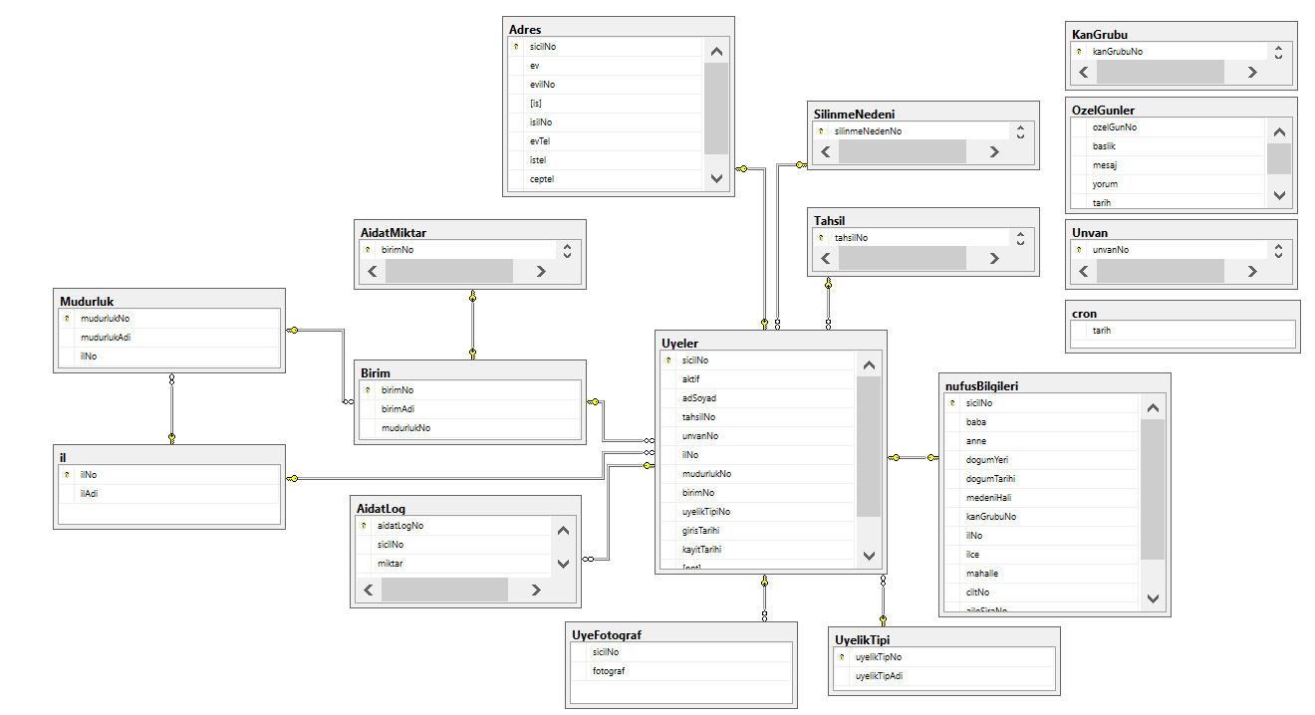

Şekil 1. Oluşturulan database diagramı

Arayüzü tasarlamak için MetroModernUI isimli bir kütüphane kullanıldı. Kurulum aşamaları aşağıda sıralanmıştır.

* Visual Studio Nuget package manager console kısmından kurulum yapıldı
* Toolbox bölümüne yeni bir sekme oluşturulup, kütüphanenin dll ini göstererek compenentler eklendi.
* Oluşturulacak her Form, MetroForm objesinden türetildi.

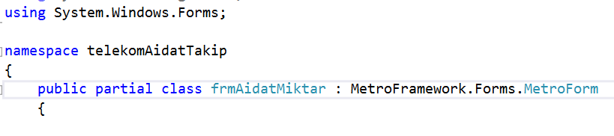

Şekil 2. Form türetilmesi

Visual studio da ilk olarak formların arayüzleri elimizdeki eski uygulamanın arayüzüne benzer şekilde tasarlandı. Burdaki amaç eski arayüzü kullanmaya alışan kişilerin, yeni arayüze yabancılık çekmemesini sağlamaktı.

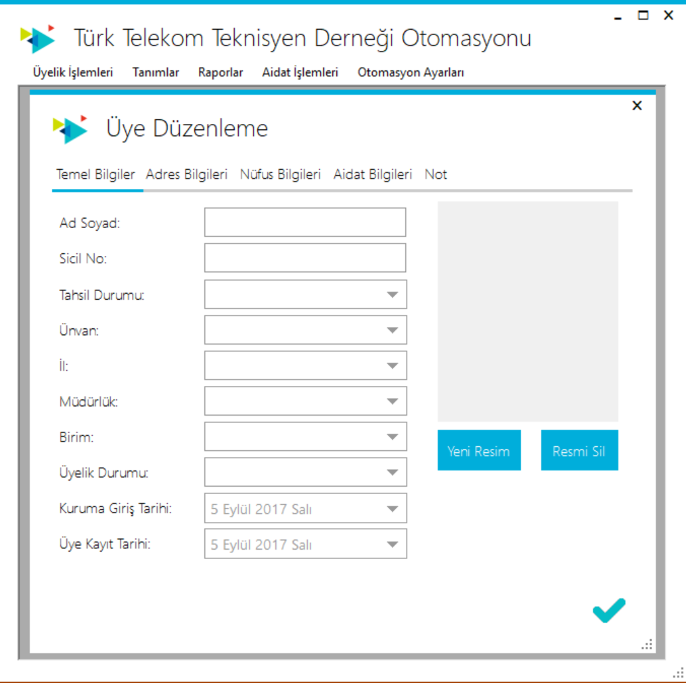

Şekil 3. Üye düzenleme menüsü

Daha sonra veritabanına bağlantı sağlamak için modüler bir database class ı oluşturuldu. Bu class construction kısmında daha önceden program.cs classında tanımlanan public connectionstring değişkenini kullanaraktan bir veritabanı bağlantısı oluşturup, bu bağlantıyı açmaktadır. Bu sayede sql bağlantısı yapılacak yerlerde sadece database class türünde bir değişken oluşturulup, gerekli fonksiyon çalıştırılarak kısa bir şekilde veritabanı bağlantısı sağlanmaktadır.



Şekil 4. Connectionstring tanımlaması

Ayrıca içerisinde birçok fonksiyon bulunduran bu classda fonksiyonların içerisinde değişkenler parametre olarak eklendiği için, sql injection saldırılarına karşı korumada sağlanmıştır.

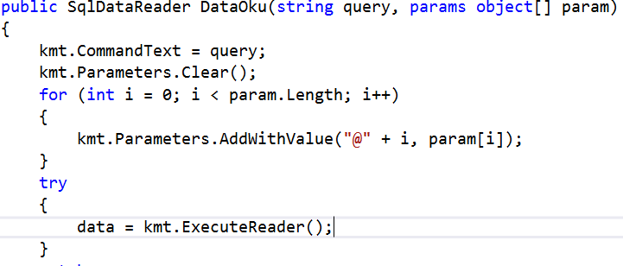

Şekilde 5. Database classından örnek fonksiyon

Veritabanı classından sonrada PRG isimli statik bir class oluşturuldu. Classın statik olmasının nedeni içerisindeki fonksiyonların tek seferlik olması ve fonksiyon öncesinde herhangi bir tanımlama yapılmasına gerek olmamasıdır. Statik olması sayesinde fonksiyonlar doğrudan “PRG.fonksiyonismi” şeklinde çağrılabilmektedir. Bu classın oluşturulma amacı ise sürekli tekrarlanan combobox işlemlerinin burda modüler olarak tanımlanması ve proje içerisinde kod tekrarını önlemektir.

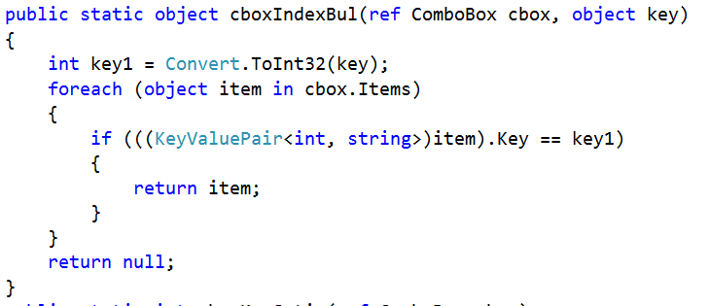

Şekil 6. PRG classından örnek fonksiyon

Oluşturulan arayüzlerin tasarım ve kodlama işlemleri projedeki kişilere paylaştırıldı.

Ana menüde bir menuStrip aracı eklenip, sayfaların çalıştırılması için bu menüye eklemeler yapıldı. Sayfalar ana menü sayfasında bulunan MDI formunda açılacak şekilde ayarlandı. Ayrıca supervisor ın isteği üzerine aynı anda sadece bir sayfanın açılması sağlandı.

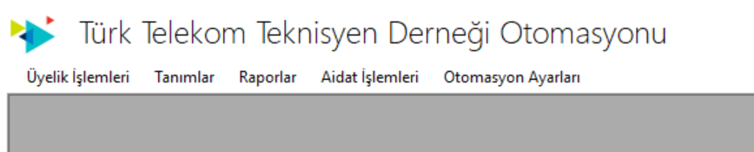

Şekil 7. Menustrip ile oluşturulan menü

Tanımlama sayfaları olarak, üyelere ait özelliklerin birçoğu değişken olduğu için bunların eklenip, düzenlenebileceği sayfalar oluşturuldu. Bu sayfalarda kullanım kolaylığı için ayarlamalar yapıldı. Bu formların ortak özellikleri:

* Yeni kayıt eklenirken kaydet ve sil butonları devredışı bırakılıp, ekle butonu aktif halde bırakıldı.
* Listeden bir kayda çift tıklama yapıldığı zaman kaydet ve sil butonları aktif hale getirildi.
* Düzenleme modunda iken yeni kayıt ekle butonuna basılırsa bir mesaj kutusu çıkartılıp yapılacak işlem için kullanıcıdan bilgi alınması sağlandı. (kaydet, kaydetme, işlemi iptal et)
* Aynı şekilde yeni kayıt modunda iken düzenleme moduna geçilmeye çalışırsa yapılacak işlem için bilgi alındı. (ekle, ekleme, işlemi iptal et)
* Silme işlemi sırasında belirli tanım altındaki tüm kayıtların (örneğin birim silinirken bu birimde kayıtlı üyeler) silineceğini ve ne kadar kaydın etkileneceğine dair bir uyarı penceresi açılıp onay istenmektedir.
* Tanım no kısmında sadece sayı girilmesi için keypress eventine bir fonksiyon eklendi.

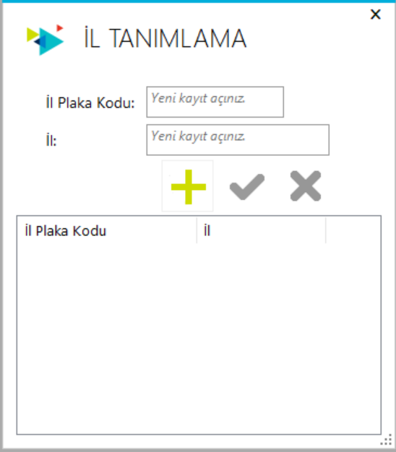

Şekil 8. Örnek tanım sayfası

Rapor sayfaları olarak, üyelerin, aidatların ve illerin raporlarının belirlenen kriterlere göre listeleneceği sayfalar oluşturuldu. Bu sayfaların ortak özellikleri:

* Hiçbir kriter seçili değilse tüm kayıtlar listelendi.
* Aktifleştirilen kriterlere göre oluşturulmuş olan sql sorgusuna eklemeler yapılıp, bu kriterlere göre arama gerçekleştirilmiş oldu.
* Ortaya çıkan raporların çıktısının alınması için yazdir classı oluşturuldu.
* Bu class modüler olarak oluşturuldu.
* Yazdırma işlemi için System.Drawing ve System.Drawing.Printing kütüphanelerinden faydalanıldı.
* Değişken olarak listview alan bu class, bu listviewde tanımlı column ların isimleri ve genişliklerine göre yazdırma sayfasını oluşturmaktadır. Burdaki amaç çıktıdaki sütunların boyutunun, rapor sayfasından kolaylıkla düzenlenebilmesini sağlamaktır.
* Gönderilen listviewdeki item lar yine bu classa ait fonksiyon ile çıktı kısmına eklenir.

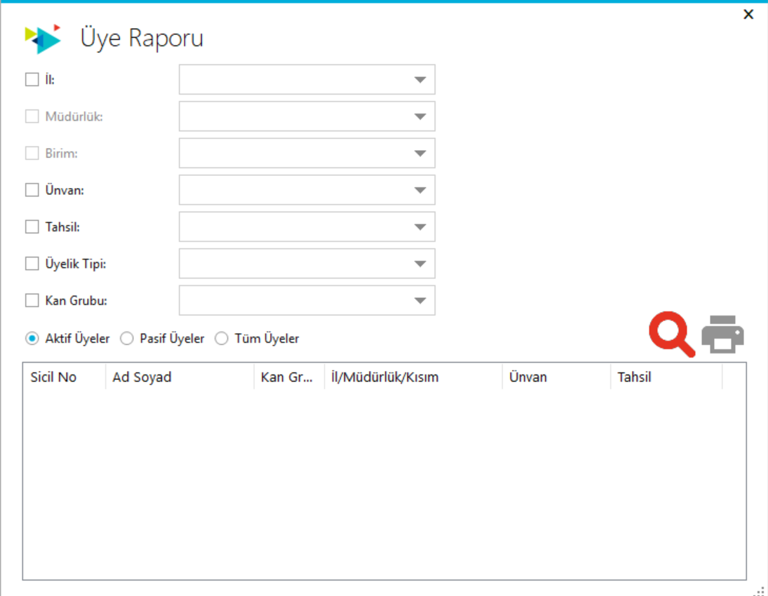

Şekil 9. Örnek rapor sayfası

Aidat sayfaları, aidat işlemlerinin kontrolü için oluşturuldu. Bu sayfalardan birisi belirli il ve müdürlükte bulunan birimlere özel aidat miktarı belirlemek için, diğeri ise yine belirli il, müdürlük ve birimde bulunan üyelere toplu aidat giriş yapılmak için oluşturulmuştur.

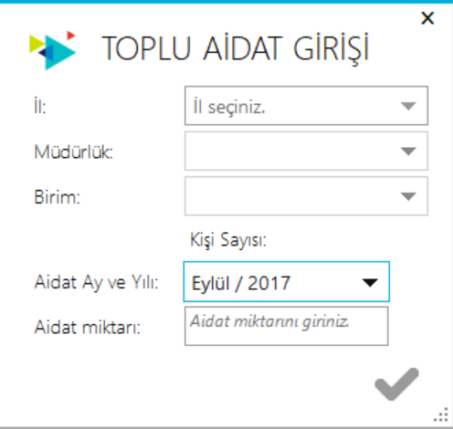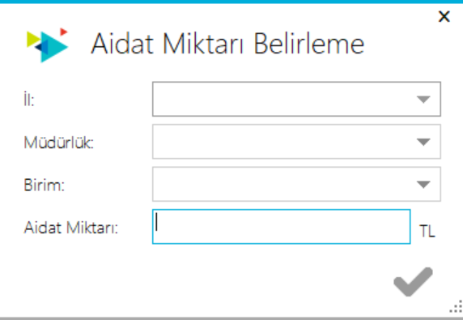

Şekil 10. Aidat sayfaları

Veritabanın yedekleme işlemlerinin yapılması içinde yedekleme sayfası oluşturuldu. Bu sayfada veritabanının bulunduğu sunucuya yedekleme işlemi yapılmaktadır. Bu yedekleme sırasında kullanıcıdan varsa özel bir not alınabilmektedir. Aynı zamanda bu yedeklemeler özel not ve tarihleri belli olacak şekilde listelenmekte ve bu listeden de geri yükleme yapılabilmektedir.

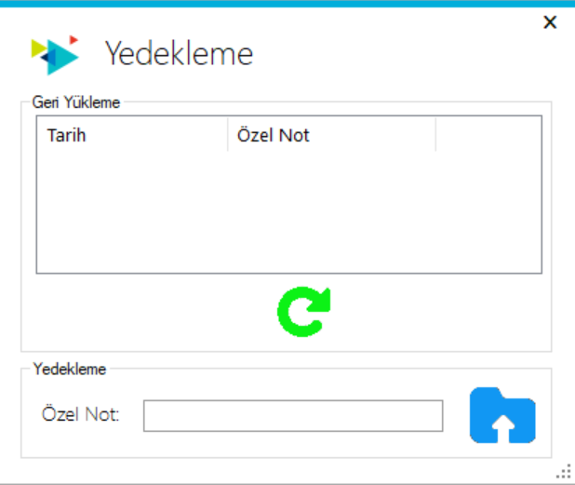

Şekil 11. Veritabanı yedekleme

Geliştiricilerin, yani proje üyelerinin isimlerinin ve iletişim bilgilerinin bulunduğu bir sayfada projeye eklendi. Yapılacak geri dönüşlere göre ilerleyen zamanlarda ufak değişiklik yapılması planlanmaktadır.

Uygulama için son olaraktan üye kayıt ve düzenleme formu oluşturuldu. Bu formda üyenin temel bilgileri, adres ve nüfus bilgileri, resmi, kişiye özel not ve aidat bilgilerinin bulunduğu sekmeler oluşturuldu. İlk olarak yeni kayıt ve üye düzenleme modunun ayrımı için ikinci bir contruction fonksiyonu oluşturuldu. Bu fonksiyonda sicilno değişkeni alınıp, aynı formda tanımlı sicilno kısmına yazdırıldı. Formun açılış fonksiyonunda da bu sicilno değişkeninin durumuna göre yeni kayıt veya düzenleme moduna geçiş yapıldı. Bu sayfadaki bazı özellikler:

* Yeni kayıt eklenirken ve silinirken bazı önemli bilgilerin boş bırakılmaması
* Sayı girilecek yerlere başka karakterlerin girilmesi önlendi
* Sicil no kısmının leave eventine eklenen fonksiyon ile veritabanında o sicil numarası var mı kontrol edildi

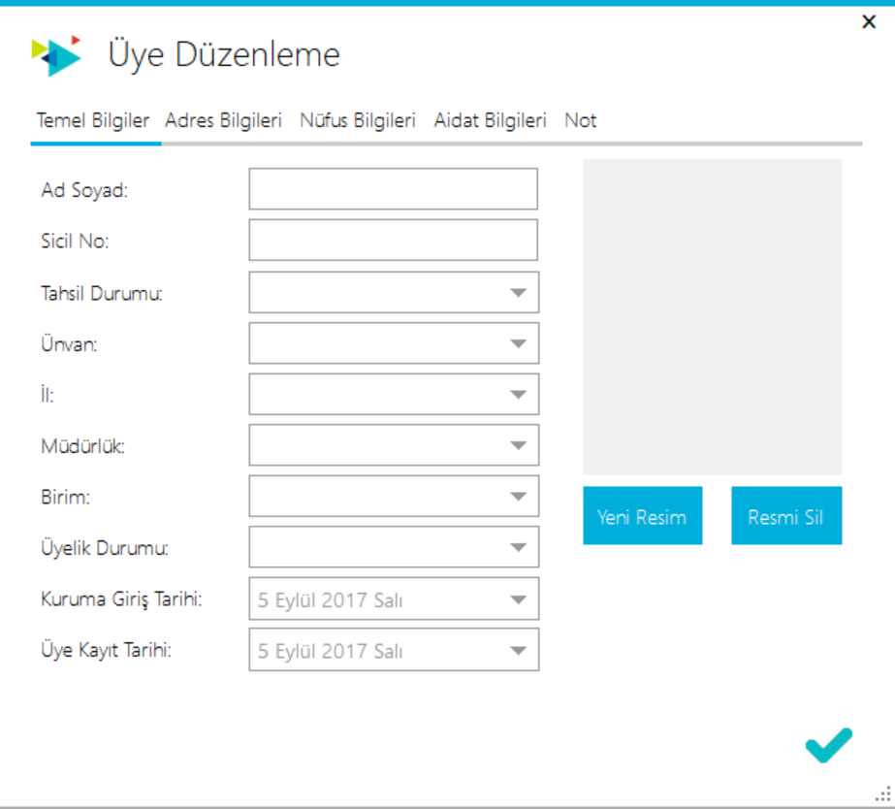

Şekil 12. Üye düzenleme sayfası

Özel günlerin ve doğum günlerinin kontrolünü yapıp buna göre işlem yapacak 2. uygulamamız için telekomAidatTakipCron ismiyle ek bir proje eklendi. Bu uygulama, console uygulaması olarak oluşturuldu. Alacağı parametreye göre işlem yapan bu uygulamanın işlevleri şunlardır:

* Add komutu alırsa kendisini windowsda bulunan task scheduler(görevleri zamanla) kısmına ekleyip otomatik olarak hergün çalışmasını sağlar.
* Eğer del komutunu alırsa task scheduler de bu tarz bir kayıt varsa, bu kaydı pasifleştirir.
* Herhangi bir parametre almadan çalıştırıldığı zaman, veritabanındaki özel günleri ve üyelerin doğum günlerini kontrol eder. Eşleşme sağlarsa kişilere göre özel gün mesajlarını düzenleyip, bu program içerisinde kayıtlı olan smtp bilgileri ile mail gönderir.

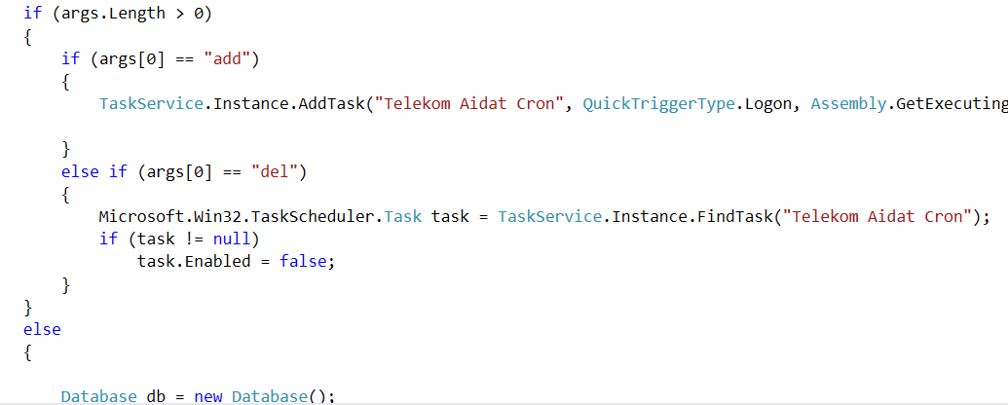

Şekil 13. telekomAidatTakipCron projesinde parametrelere göre işlemler

Son olarakta projenin setup haline getirilmesi için “Microsoft Visual Studio 2015 Installer Projects” isimli eklenti kuruldu. Server ve client için ayrı olmak üzere 2 Setup Project, projeye eklendi. İkisi arasındaki fark server kısmında ek olarak cron uygulamasıda kurulup, kurulum sonrasında add parametresi ile çalıştırılmasıdır. Bu iki projenin ortak özellikleri:

* Ana uygulamanın çıktısını setupta belirlenen yere çıkartmaktadır.
* Uygulamanın çalışması için gerekli dll dosyalarını yine program klasörüne çıkartır.
* Belirlenen iconu program klasörüne çıkartıp, bu icon ile masaüstüne kısayol oluşturur.

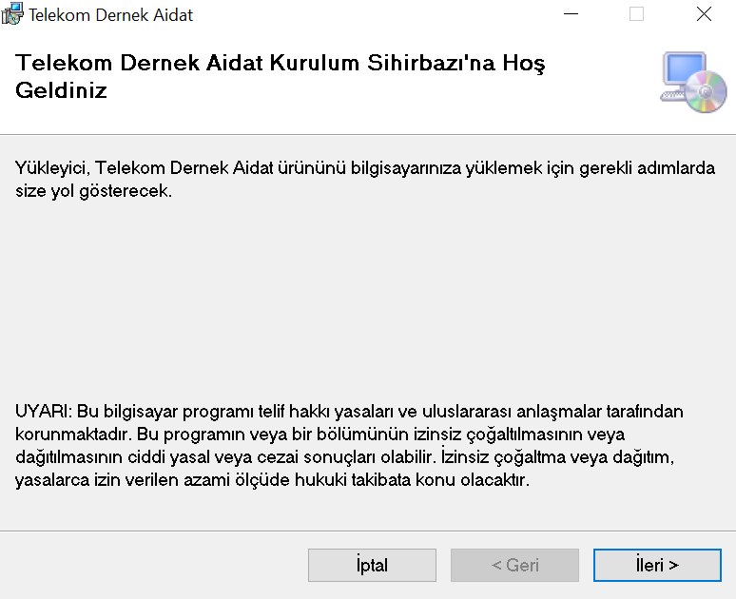

Şekil 14. Oluşturulan kurulum projesinin çıktısı

# KAYNAKLAR

1. İnternet: Metro Modern UI - Metro Framework. https://www.nuget.org/packages/MetroModernUI (2016).
2. İnternet: Microsoft Visual Studio 2015 Installer Projects. https://marketplace.visualstudio.com/items?itemName=VisualStudioProductTeam.MicrosoftVisualStudio2015InstallerProjects (2017).
3. İnternet: Microsoft SQL Server on Ubuntu.

https://docs.microsoft.com/en-us/sql/linux/quickstart-install-connect-ubuntu (2017).